**ĐẠI HỘI CÔNG ĐOÀN CƠ SỞ**

**TRUNG TÂM CHĂM SÓC SỨC KHỎE SINH SẢN TỈNH KHÁNH HÒA LẦN THỨ VIII, NHIỆM KỲ 2023-2028**

Sáng ngày 18/3/2023, Công đoàn cơ sở Trung tâm Chăm sóc sức khỏe sinh sản tỉnh Khánh Hòa đã tổ chức Đại hội CĐCS lần thứ VIII, nhiệm kỳ 2023-2028. Về tham dự và phát biểu chỉ đạo tại Đại hội có đồng chí Nguyễn Đình Thoan- Phó giám đốc Sở Y tế - Chủ tịch Công đoàn Ngành Y tế và đồng chí Trần Thị Quỳnh Uyên - Bí thư Chi bộ - Phó Giám đốc phục trách Trung tâm Chăm sóc Sức khỏe sinh sản.

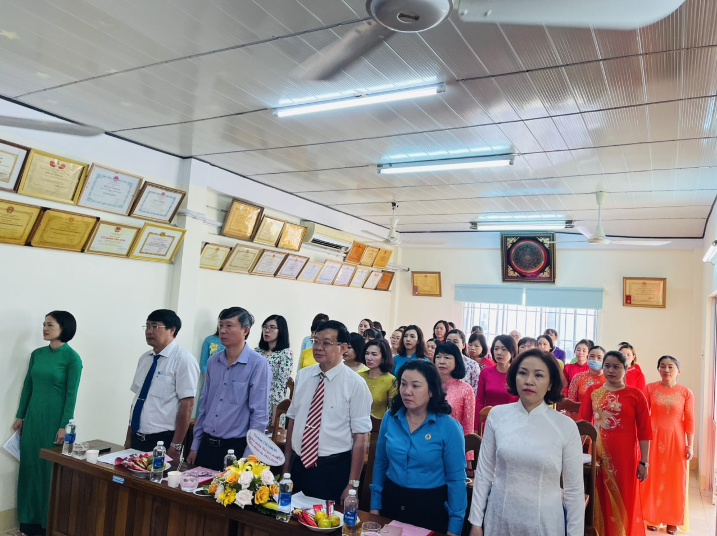

Tham dự Đại hội có 41 đại biểu là viên chức- người lao động của Trung tâm CSSKSS. Các đại biểu đã thảo luận, thông qua các văn kiện và đề ra Nghị quyết nhiệm kỳ 2023 – 2028 với những chỉ tiêu cơ bản như: Hàng năm, Công đoàn cơ sở luôn đạt danh hiệu “Vững mạnh - xuất sắc”, 100% đoàn viên đạt danh hiệu lao động tiên tiến và đoàn viên xuất sắc, trong đó có ít nhất 02 đoàn viên đạt danh hiệu “Chiến sỹ thi đua cơ sở”; Công đoàn bồi dưỡng, giới thiệu 1-2 đoàn viên ưu tú để Đảng xem xét kết nạp hàng năm...

Đại hội đã bầu ra Ban chấp hành Công đoàn cơ sở Trung tâm Chăm sóc sức khỏe sinh sản tỉnh Khánh Hòa khóa VIII, nhiệm kỳ 2023-2028 gồm 05 đồng chí, trong đó đồng chí Hoàng Thị Thiên Trúc được bầu làm Chủ tịch Công đoàn cơ sở.

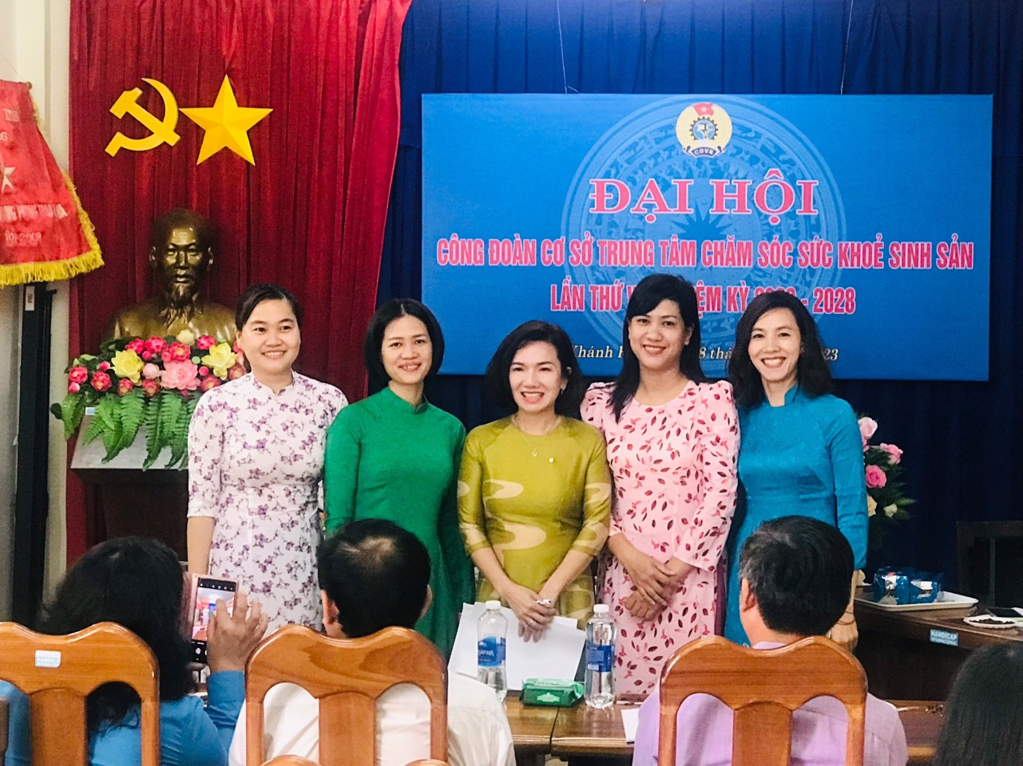

*Ban chấp hành Công đoàn cơ sở Trung tâm Chăm sóc sức khỏe sinh sản tỉnh Khánh Hòa khóa VIII, nhiệm kỳ 2023-2028*

Đại hội thành công thể hiện rõ sự đoàn kết, quyết tâm của tập thể cán bộ viên chức – người lao động Trung tâm chăm sóc sức khỏe sinh sản trong việc xây dựng Công đoàn Trung tâm Chăm sóc sức khỏe sinh sản ngày càng vững mạnh, góp phần xây dựng và phát triển tổ chức Công đoàn Việt Nam./.

*Nguồn: Nguyễn Thị Quỳnh Anh*